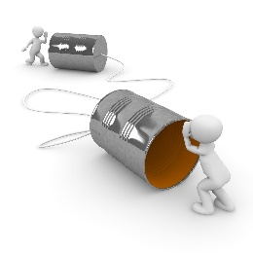
Was ist Kommunikation?

Sender verschlüsselt (kodiert)


Nachricht:

Abhängig von:
- Kontext (Erfahrung, Hintergrundwissen)
- Situation (Ort, Stimmung)
- Code = Zeichen (nonverbal, verbal)
- Kanal (natürlich: Sprache, technisch: TV, Handy)
- Dialekt
- Fachsprache



Ergebnis
der Entschlüsselung
Intention
(Ziel/Absicht)

Empfänger entschlüsselt (dekodiert)
Sender verschlüsselt (kodiert)

Was beeinflusst die Kommunikation? (nach Schulz von Thun)
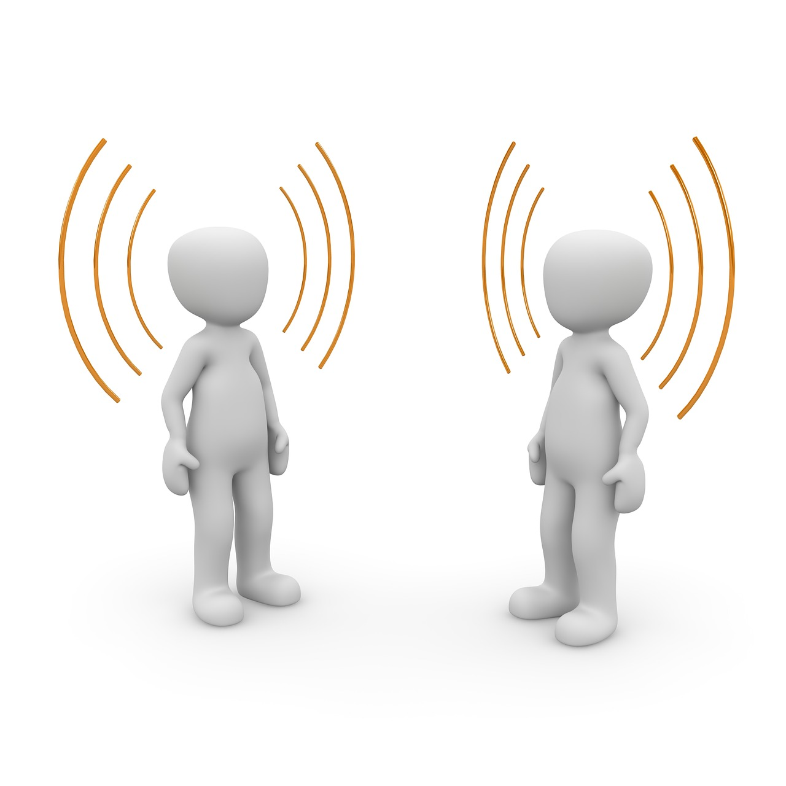
Definition: Kommunikation ist das Senden und Empfangen von Botschaften und Signalen in einem wechselseitigen Prozess zwischen mindestens zwei Personen, der mit und ohne Worte stattfinden kann.
Merke: Man kann nicht nicht kommunizieren, denn auch wortloses Verhalten sagt etwas aus.
Die vier Ebenen einer Nachricht:
Aufforderungsebene
Das, was der Sender bei mir erreichen will.
= Du sollst …
Sachebene
Das, worüber der Sender ganz neutral informiert.
= Fakten

Beziehungsebene
Das, was der Sender über das Verhältnis zum Gegenüber aussagt.
= Das halte ich von dir …

Selbstoffenbarungsebene
Das, was der Sender über sich selbst mitteilt.
= Ich …

Jede Nachricht enthält immer alle vier Ebenen. Allerdings sind nicht immer alle Ebenen gleich wichtig. Bei jeder Person sind andere „Ohren“ bzw. „Münder“ stärker oder schwächer ausgebildet.
Wenn das „Ohr“ des Empfängers nicht zum „Mund“ des Senders passt, kann es zu Missverständnissen kommen.
Wie kommuniziere ich wertschätzend?
Wertschätzende Kommunikation …
- … berücksichtigt die verschiedenen Ebenen einer Nachricht.
- … tauscht Ideen, Gedanken und Argumente aus.
- … vermittelt Wertschätzung und Respekt.
- … urteilt und verletzt nicht und bemüht sich Missverständnisse zu vermeiden.
Tipps für eine wertschätzenden Kommunikation:
- Sorgen Sie für grundlegende Aufmerksamkeit:
Der Sender spricht das Gegenüber mit seinem Namen auf, nimmt Blickkontakt auf und atmet nochmal durch, bevor er seine Nachricht sendet.
- Denken Sie zuerst und sprechen Sie dann:
Strukturieren Sie Ihre Gedanken und formulieren Sie sie sorgfältig. Schnell dahingesagtes ist selten gut durchdacht und wird oft später bereut.
- Haben Sie Geduld:
Ein guter Gesprächspartner hört aufmerksam zu und lässt ausreden. Schenken sie ihrem Gegenüber ihre volle Aufmerksamkeit und geben Sie angemessenes, konstruktives Feedback.
- Streiten Sie nicht, diskutieren Sie stattdessen:
Selbstbewusstsein und Entspannung lässt Sie auch in anstrengenden Gesprächen professionell bleiben. Hinterfragen Sie die Gedanken ihres Gegenübers und sie zu verstehen und Verständnis für Ihre Gedanken erzeugen zu können.
- Seien Sie positiv:
Unvoreingenommenheit und positives Denken macht Sie zu einem geschätzten, konstruktiven Gegenüber. Alles Schlecht zu sehen oder schlecht zu reden, macht Kleinigkeiten zu Problemen. Sehen Sie lieber die Herausforderung.
- Achten Sie auf ihre Körpersprache:
Die Mimik und Gestik des Gegenübers sind genauso aussagekräftig, wie das gesprochene Wort. Das gleiche gilt für sie selbst.
- Ehrlichkeit schafft Vertrauen:
Versuchen Sie nicht andere zu manipulieren. Ehrlichkeit und Offenheit schafft eine Basis aus Verständnis und Respekt. „Lügen“ schüren nur Misstrauen.
- Nehmen Sie Kritik nicht persönlich:
Wir alle können aus Fehlern lernen. Sehen Sie Kritik als Chance und nicht als Angriff. Auch wenn es schwer ist, nehmen sie Kritik an, reflektieren sie und wachsen Sie daran.
- Respektieren Sie Gefühle anderer:
Hören Sie empathisch zu. Die Gefühlslage Ihres Gegenübers und ihre eigene Gefühlslage beeinflussen das Gespräch. Respektieren Sie das.
- Drängen Sie niemandem ihre Meinung auf:
Viele Themen haben mehrere Aspekte. Gehen Sie nicht davon aus, dass ihre Meinung die einzig richtige ist.

